EVAL. U.2 MATEMÁTICAS ABN 4º PRIMARIA | FECHA:
NOMBRE: CURSO:

1.- Escribe cómo se leen estas fracciones.

1  2 | ______________________________ | 1  3 | ______________________________
3  8 | ______________________________ | 5  10 | ______________________________

2.- Escribe la fracción correspondiente de la zona coloreada respecto al total.

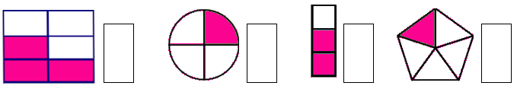

3.- Transforma las siguientes fracciones decimales en números decimales.

8 2 10 25

10 10 10 10

4.- Escribe los signos < , > o = según corresponda.

1 3  5 5 |  | 1 1  8
3 1  6 3 |  | 5 5  10 4

5.- Ordena de menor a mayor.
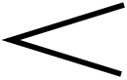
3 , 1 , 5 , 7
5 5 5 5

6.- Indica si son propias, impropias, equivalentes o mixtas las siguientes fracciones.
1 | 2  5 | ________________________ | 9  5 | ______________________________
 | 5  8 | ________________________ | 10  10 | ______________________________

7.- Rodea las fracciones que sean equivalentes.
1  2 |  | 1  3 |  | 2  3 |  | 3  6
3  8 |  | 5  10 |  | 4  8 |  | 1  9

8.- Escribe las siguientes fracciones como número decimal y como porcentaje.
222  100 | Número decimal: ______________ Porcentaje: ______________
1 1  100 | Número decimal: ______________ Porcentaje: ______________
150  100 | Número decimal: ______________ Porcentaje: ______________
35 1  100 | Número decimal: ______________ Porcentaje: ______________
9.- Ana se ha comido dos cuartas partes de su pastel y Nerea se ha comido dos sextas partes del suyo. ¿Quién ha comido más de las dos? Pon como fracción lo que le queda a cada una.

10.- Álvaro tenía 15 € y ha gastado las dos terceras partes en cromos. ¿Cuánto ha gastado? ¿Cuánto le queda?

